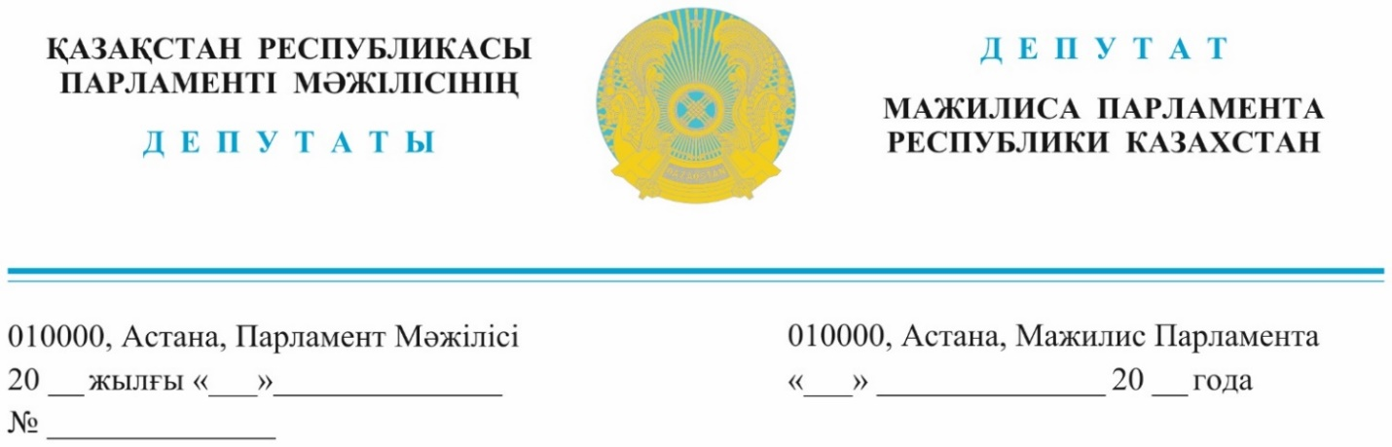
2023 жылғы 27 маусымда жарияланды

Қазақстан Республикасының
Премьер-Министрдің
бірінші орынбасары
Р. В. Склярға

ДЕПУТАТТЫҚ САУАЛ!

Құрметті Роман Васильевич!

Мемлекет басшысы Қасым-Жомарт Кемелұлы Тоқаев Қазақстан тұрақты даму үшін Азия мен Еуропаны жалғайтын әлемдік көлік хабына айналуы қажет деп, бұған дейін қолға алынған көлік және логистика жобаларын түгел уақтылы аяқтау өте маңызды екенін атап өтіп, нақты тапсырмалар берген болатын.
Республикалық маңызы бар автомобиль жолдарын салу, қайта жаңарту, жөндеу және күтіп ұстаудағы ұлттық оператор «ҚазАвтоЖол» ҰК» АҚ (бұдан әрі – Қоғам) бүгінгі күні жалпы ұзындығы 6,4 мың шақырымды құрайтын «Қарағанды-Балқаш-Қапшағай», «Талдықорған-Өскемен», «Қалбатау-Майқапшағай», «Ақтөбе-Қандыағаш», «Атырау-Астрахань» және «Қызылорда-Жезқазған» автомобиль жолдарына қайта жаңарту жұмыстарын жүргізуде.
Мемлекет басшысының қадағалауында тұрған аталмыш жобаларды жүзеге асыру битумның жетіспеуінен белгіленген мерзімде аяқталмай қалу қаупі бар. Жол салуға керек негізгі компоненттің бірі – битуммен қамтамасыз ету жыл сайын күрделі проблемаға айналуда.
Битум мәселесі екі негізгі проблемадан тұрады: біріншісі – битум жетіспеушілігі болса, екіншісі – жетіспеушілік салдарынан еліміздегі битумның нарықтағы бағасының өте қымбат болуы.
Жалпы, бүгінгі күні автожол жобалары үшін жол битумына қажеттілік 1,1 млн. тоннаны, оның ішінде республикалық желі үшін 500 мың тоннаны және жергілікті желі үшін 600 мың тоннаны құрап отыр.
ҚР Энергетика министрлігі жеңілдетілген бағамен ағымдағы жылдың шілде айына 53,8 мың тонна битум бөлген еді, алайда жазғы жол салу қарқынын бәсеңдетпеу үшін тек қана шілде айына 211 мың тонна қажет.
Шілде айына битумның 4 есе тапшылығы бағаның көтерілуіне әкеліп, тоннасына 180-250 мың теңгеге жетіп және баға өсімі осымен тоқтамауы мүмкін. Қоғам осы жылғы автожол құрылысының сметасына битум бағасын тоннасына 80-120 мың теңге аралығында белгілеп, бюджет қаражаты осы сомаға бөлінгенін ескеретін болсақ, қолға алынған жобалар уақтылы жүзеге аспай, халық игілігіне пайдалануға берілмей қалу қаупі бар.
2022 жылдың қараша және желтоқсан айларында
Ресей Федерациясынан 100 мың тонна битум тасымалдауға квота ашылып, бәсекеге қабілетті бағамен, яғни тоннасына 11,2 мың рубль немесе 67 мың теңгеден басталған келісім-шартқа қол қойылып, битум толығымен елімізге жеткізілген болатын. Айта кетерлігі, ресейлік битумды еліміздің әр өңіріне жеткізуді есептегеннің өзінде бағасы тиімді болды. Осы маңызды келісім-шарт жол салушы мердігер компанияларға сәуір айында жол салу жұмыстарын бастап кетуге үлкен көмегін тигізді.
Осы себепті, биылғы жылғы битумның өткір тапшылығын жою және тиімді бағада алу мақсатында Энергетика министрлігі Ресей тарапымен қосымша квота беру мәселесі бойынша шұғыл түрде келіссөздер жүргізу қажет.
Сонымен қатар, жоғарыда айтылғандардың негізінде, жыл сайынғы жол битумының тапшылығын тудырмау және автожол жобаларын уақытылы іске асыру үшін келесіні ұсынамыз:
«ҚазМұнайГаз» ұлттық компаниясына:
- Келесі жылға битум сақтауға арналған жаңа терминалдар салуды;
- Сметалық құны шегінде битумның бағасын тоннасына 115 мың теңгеден аспайтын шектеуді қамтамасыз етуді;
- Қазақстанда өндірілетін битумның сапасын ҚР СТ 1373 нормативтік-техникалық талаптарына сәйкес қамтамасыз етуін.
Жоғарыда көрсетілген шараларды орындамау Мемлекет басшысының тапсырмасын іске асыру мерзімдерінің бұзылуына, сондай-ақ халықтың наразылығына әкеп соғады. Осыған байланысты айтылған мәселелерді шешу мақсатында шұғыл шешімдерді қабылдауыңызды және ақпаратты заңда көрсетілген мерзімде беруіңізді сұраймыз.

Құрметпен,
Қазақстан Республикасының
Парламент Мәжілісінің депутаттары,
«AMANAT» партиясының
фракция мүшелері Д. Тұрғанов
Ж. Әшімжанов

Орынд.: Әбуов А.
Тел.: 74-64-34

Результаты согласования
29.06.2023 12:33:14: Ашимжанов Ж. С. (Комитет по социально-культурному развитию) - - cогласовано без замечаний

